Проект «Волшебные звуки лета»

Музыкальный руководитель Шатохина Е.Н.

Пришел июнь. "Июнь! Июнь!" -
В саду щебечут птицы.
На одуванчик только дунь - И весь он разлетится.
Отчего так много света? Отчего вдруг так тепло?
Оттого, что это лето, Это лето к нам пришло.
Оттого и каждый день, Всё длиннее, что ни день.
Ну, а ночи, Ночь от ночи, Всё короче и короче.

Лето – удивительная пора, когда ребенка окружают звуки природы: шум дождя, теплое дуновение ветра, пение птиц и т.д. Жизнь детей в этот период можно сделать содержательной, познавательной и интересной посредством музыкальной деятельности.
Проект «Волшебные звуки лета» направлен на формирование трепетного отношения к природе, подарившей волшебный мир музыки.
Тип проекта: информационно-творческий, групповой, по продолжительности два месяца.
Основная цель проекта – это организация эстетического развития детей дошкольного возраста в летний период. Для достижения цели, были поставлены задачи:
- Расширить представления у детей старшего дошкольного возраста о звуках лета;
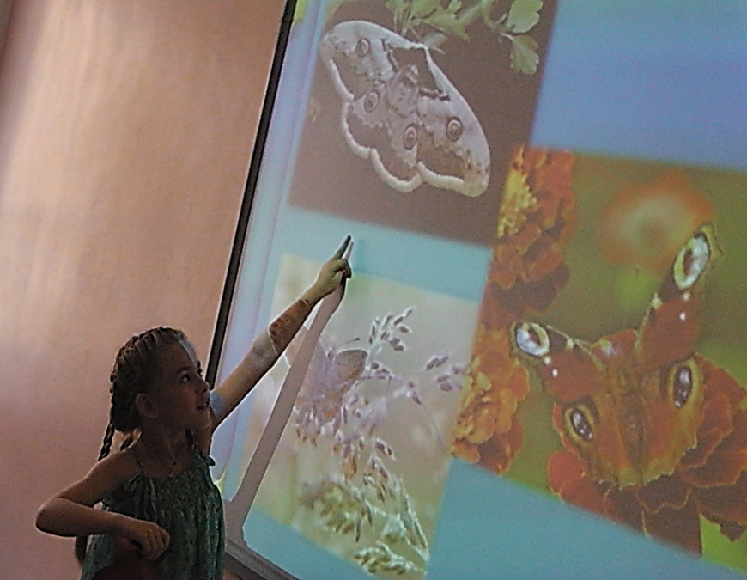
- Помочь детям научиться слушать и слышать музыку в окружающей их природе. Развивать творчество, звуковую фантазию, воображение, ассоциативное мышление;
- Прививать детям высокую духовную культуру средствами искусства, любви и доброго отношения к человеку, природе;
- Развивать навыки создания свободных композиций;
- Вовлечь в совместную творческую деятельность родителей.
Проект осуществлялся поэтапно. На первом этапе (подготовительный) созданы условия для совместной деятельности участников проекта: дети, педагоги, родители: подобран музыкальный репертуар, дидактические игры, наглядный материал (презентация), разработаны сценарии развлечений.
Второй этап (практический) включал в себя основные мероприятия: тематические беседы, слушание музыкальных произведений, выполнение творческих заданий, исполнение музыкально-ритмических зарисовок. Во время прослушивания музыкальных произведений, дети «рисовали» перед собой воображаемую картину летней природы: спокойная вода, порхание бабочек, щебетание птиц, разговор цветов. Выполняли творческие задания: придумай танцевальную композицию, необычное движение на музыку «Вальс цветов» П. И. Чайковский из балета «Щелкунчик», исполни звуки дождя на шумовых инструментах. Особенный эмоциональный отклик, вызвали: игра – ритмодекламация «Каким бывает дождик?», музыкально-дидактическая игра «Наряди бабочек».
Свои впечатления дети отображали в художественно-продуктивной деятельности: рисование «Такие разные бабочки», рисование пластилином (коллективная работа) «Солнечный домик».
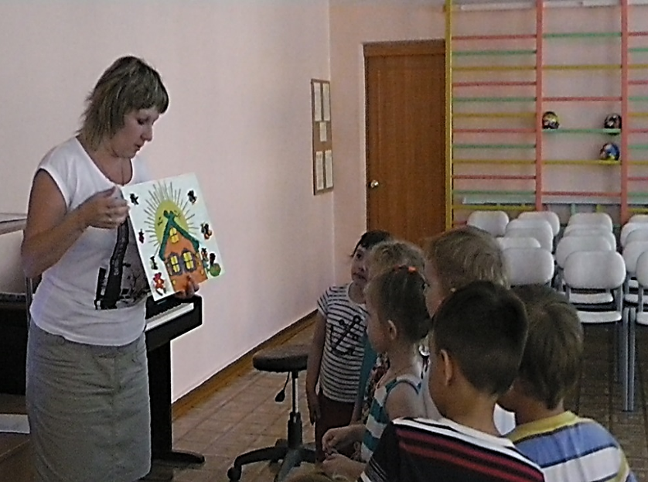
Для поддержания устойчивого интереса к проектной деятельности использовался показ мультипликационных фильмов о лете: «Дед Мороз и лето», «Львенок и Черепаха», «Паровозик из Ромашково» и т.д. Важную роль в расширении представления у детей о звуках лета имели беседы познавательной направленности «Признаки лета», «Что такое лето?», наблюдения в природе.
В проект были вовлечены родители воспитанников. С их помощью был создан альбом «Летний фольклор», в который вошли стихи, загадки, пословицы, поговорки о лете, фонотека музыкальных произведений о природе.
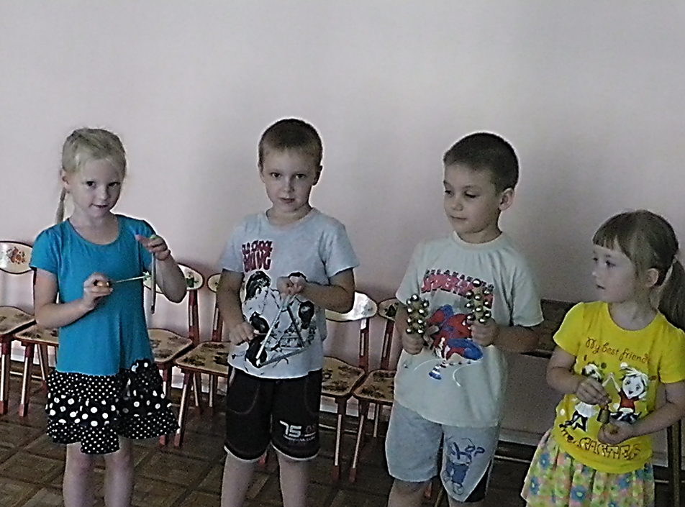
В рамках проекта были проведены развлечения «Здравствуй лето», «В гостях у Нептуна».
Итогом проектной деятельности (заключительный этап), стала презентация проекта «Волшебные звуки лета». Презентация была проведена в игровой форме. Дети представили совместно с родителями творческие работы, рассказали об интересных моментах.
В результате реализации проекта, у детей сформировались навыки музыкально-познавательной деятельности, интерес к различным видам искусства, умение слышать отдельные звуки природы. У родителей отмечен положительный отклик о совместной деятельности.

